H. CONGRESO DEL ESTADO DE CHIHUAHUA
P R E S E N T E.-

El suscrito, BENJAMÍN CARRERA CHÁVEZ, en mi carácter de Diputado de la Sexagésima Sexta Legislatura e integrante del Grupo Parlamentario de morena, en uso de las facultades que me confiere el artículo 68 fracción I de la Constitución Política del Estado, así como los numerales 169, 174 fracción I y 175 de la Ley Orgánica del Poder Legislativo del Estado de Chihuahua, comparezco ante esta Diputación, con el objeto de presentar punto de acuerdo con carácter de URGENTE a fin de exhortar al Titular del Poder Ejecutivo, a la Secretaría de Comunicaciones y Obras Públicas así como al Comité de Adquisiciones, Arrendamientos y Servicios del Poder Ejecutivo todos del Estado de Chihuahua para que se modifique o difiera la licitación pública identificada como SCOP-LPN-037-2020, relativa a la restauración y rehabilitación de la imagen urbana de la pila de la Chaveña en Ciudad Juárez, Chihuahua, con la finalidad de reorientar el recurso financiero a la dotación de apoyos alimentarios y/o créditos a Pequeñas y medianas empresas para los habitantes de Ciudad Juárez, Chihuahua, al tenor de la siguiente:

EXPOSICIÓN DE MOTIVOS

La Constitución Política de los Estados Unidos mexicanos establece en su artículo cuarto que todos los mexicanos tenemos derecho a una alimentación nutritiva, suficiente y de calidad, obligatoriedad del Estado, actualmente Juárez es el Municipio más habitado del estado, por ende, el que mas consecuencias económicas, sociales y de seguridad social ha tenido resultado de la pandemia del COVID-19.

Si bien el Gobierno del estado de Chihuahua ha destinado recursos financieros para apoyar a pequeñas y medianas empresas, así como apoyos alimenticios a las familias más vulnerables, lo cierto es que no se ha logrado mitigar para muchas familias el problema alimentario, puesto que las condiciones en las que viven en zonas de atención prioritaria, donde carecen de los servicios básicos a los que todo humano debe tener derecho y acceso, nos obligan a atenderles de forma inmediata y urgente.

De acuerdo con información oficial se han atendido un total de 68,497 personas en esta ciudad fronteriza con apoyos, un 63.3% en referencia a los entregados en el Municipio de Cuauhtémoc, en discrepancia con el número de habitantes entre ambas ciudades.

La página cambio.gob.mx , informo que el techo presupuestal de la licitación pública identificada como SCOP-LPN-037-2020, relativa a la restauración y rehabilitación de la imagen urbana de la pila de la Chaveña en Ciudad Juárez, Chihuahua, es de 22 millones de pesos, si bien estoy convencido que el mejoramiento de infraestructura urbana también es un derecho humano, también estoy consciente que con este monto alcanzaría para más de 110 mil apoyos alimenticios o casi 500 créditos de 50 mil pesos para Pymes, necesarios en esta época de crisis económica para los empresarios y las familias juarenses.

El Programa Emergente, del Gobierno del Estado se integra por la cantidad de $ 3,209 millones de pesos, en resultado, se deberían de destinar cuando menos $1,658,317,350.00, a Juárez, de los cuales a esta fecha solo se han destinado $ 96,581,872.00. En aras de brindar de mejoría de infraestructura urbana y favorecer a los mas desprotegidos y al sector empresarial PyMES, sugiero que el 50% del presupuesto destinado a la multicitada licitación, es decir 11 millones de pesos sean reorientados, siendo esta cantidad tan solo el 10% del total erogado por parte de la administración estatal para Juárez, durante esta emergencia sanitaria.

Es dable hacer una pausa para ponderar prioridades, ser empáticos ante la necesidad imperiosa de los alimentos y el rescate de miles de pequeños empresarios que han tenido graves problemas de liquidez, derivados de la actual pandemia, la obra pública es importante.

El Comité de Adquisiciones, Arrendamientos y Servicios del Poder Ejecutivo, de conformidad a lo dispuesto por el artículo 29 de la Ley de Adquisiciones, Arrendamientos y Contratación de Servicios del Estado de Chihuahua , tiene las facultades de modificar o diferir, el proceso licitatorio multicitado.

Reconozco, a la histórica Chaveña, que fue testigo, donde las tropas villistas quisieron liberar a los detenidos un día y derramaron sangre. Eran tiempos de batalla, pero hoy son tiempos de ser solidarios.

Por lo anteriormente expuesto y con fundamento en los artículos 68 fracción I de la Constitución Política del Estado, así como los numerales 169, 174 fracción I y 175 de la Ley Orgánica del Poder Legislativo y el artículo 106 del Reglamento Interior de Prácticas Parlamentarias, someto a consideración el siguiente:

ACUERDO

PRIMERO. – La Sexagésima Sexta Legislatura exhorta al titular del Ejecutivo Estatal a considerar la modificación de la suficiencia presupuestaria a un 50% o bien modificación de la licitación pública identificada como SCOP-LPN-037-2020, relativa a la restauración y rehabilitación de la imagen urbana de la pila de la Chaveña en Ciudad Juárez, Chihuahua, y formalmente reorientar el recurso financiero a la adquisición de insumos alimentarios que deberán ser distribuidos en zonas de atención prioritaria, así como generar créditos a pequeñas y medianas empresas para el Municipio de Juárez, en caso de que se cancele la licitación el 100% del presupuesto deberá ser destinado para la adquisición de insumos alimentarios y créditos.

SEGUNDO. - La Sexagésima Sexta Legislatura exhorta al titular de Secretaría de Comunicaciones y Obras Públicas, a reintegrar la suficiencia presupuestal otorgada a la de la licitación pública identificada como SCOP-LPN-037-2020, relativa a la restauración y rehabilitación de la imagen urbana de la pila de la Chaveña en Ciudad Juárez, Chihuahua, a la Secretaria de Hacienda para que se reoriente a la adquisición de insumos alimentarios que deberán ser distribuidos en zonas de atención prioritaria, así como generar créditos a pequeñas y medianas empresas del Municipio de Juárez, a través de los entes correspondientes.

TERCERO. - La Sexagésima Sexta Legislatura exhorta al titular del Comité de Adquisiciones, Arrendamientos y Servicios del Poder Ejecutivo en uso de las facultades conferidas por el artículo 29 de la Ley de Adquisiciones, Arrendamientos y Contratación de Servicios del Estado de Chihuahua a modificar la suficiencia financiera al 50%, o diferir la licitación pública identificada como SCOP-LPN-037-2020, relativa a la restauración y rehabilitación de la imagen urbana de la pila de la Chaveña en Ciudad Juárez, Chihuahua, para que en conjunto con la Secretaria de Hacienda se reoriente la suficiencia presupuestal a la adquisición de insumos alimentarios que deberán ser distribuidos en zonas de atención prioritaria, así como generar créditos a pequeñas y medianas empresas de Ciudad Juárez, a través de los entes correspondientes.

ECONÓMICO. - Aprobado que sea túrnese a la secretaria para que elabore la Minuta de Acuerdo correspondiente.

D A D O en la Sala José Ma. Morelos y Pavón del Congreso del Estado, en la ciudad de Chihuahua, Chih., a los 29 días del mes de junio de 2020.

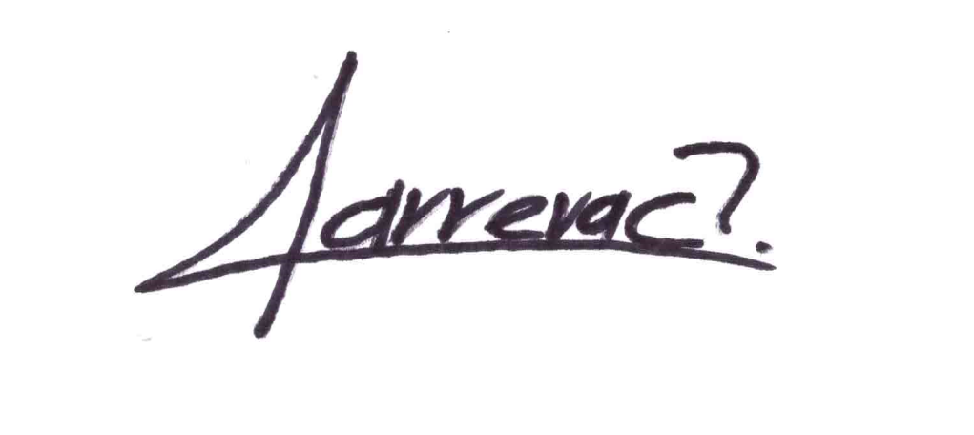

ATENTAMENTE

DIP. BENJAMÍN CARRERA CHÁVEZ

(http://www.cambio.gob.mx/spip.php?article16319&var_mode=calcul&fbclid=IwAR0SS5jlFYyXVL8wGDArP9x73s5Ucbd08gDMW1YIG78MbJ0ziQot08mQMHs, 2020)
(https://planemergente.chihuahua.gob.mx/?Ancho=1366&Alto=768, s.f.)
(http://www.cambio.gob.mx/spip.php?article16292, s.f.)
(http://www.congresochihuahua2.gob.mx/biblioteca/leyes/archivosLeyes/1420.pdf, s.f.)

